28 февраля 1942 года. 252-ой день войны.
Битва за Ленинград.
Северо-Западный фронт. Демянская операция. Войска фронта силами 1-го Гвардейского стрелкового корпуса вели упорные бои за овладение Великим Селом, Нижней Сосновкой, Майлуковыми Горками, Бяково, Кутилиха, Чёрный Ручей. В результате боя гвардейцы овладели населёнными пунктами Чапово и Чёрный ручей.
Битва за Москву.
Ржевско-Вяземская операция. Калининский фронт. Войска фронта продолжали вести наступательные действия против холмской, велижской, оленинской группировок противника и сдерживали его контратаки в районе Демидова.
Завершился выход из окружения остатков 29-й армии. Из вражеского кольца вырвались 5 200 человек, из них до 800 раненых. Они присоединились к 39-й армии, которой командовал уроженец станции Чалыкла Саратовской области, генерал-лейтенант войск НКВД И.И. Масленников. По немецким данным, в плен попали 4 888 бойцов и командиров, ещё 26 647 человек погибли на поле боя.
Западный фронт. Войска фронта продолжали вести наступательные действия против юхновской группировки противника.
49-я армия своей ударной группировкой в течение дня продолжала вести упорные наступательные бои на фронте Ладышкино (9 километров северо-западнее Юхнова) — Кувшиново и левофланговыми частями группы ворвалась в Кувшиново.
50-я армия вела наступательные бои на всем своем фронте и частями 173-й стрелковой дивизии к 14 часам ворвалась в район Медвенка. Противник упорно оборонял Московско-Варшавское шоссе.
Завершилась Вяземская воздушно-десантная операция. Советские десантники на отдельных направлениях продвинулись на 20-22 километров навстречу войскам фронта, овладели рядом населённых пунктов. В результате боёв части 4-го воздушно-десантного корпуса вышли на указанный командованием фронта рубеж, где должна была произойти встреча с войсками 50-й армии. Нескольким разведгруппам 9-й воздушно-десантной бригады удалось даже пробраться через Варшавское шоссе и установить связь с частями 50-й армии.
Брянский фронт. Болховская операция. Войска фронта частью сил 3-й армии продолжали вести наступательные бои и силами 287-й стрелковой дивизии овладели районом Чегодаево, а частями 240-й стрелковой дивизии вели бой в районе Козельский — Красный - Лыково – Бухово.
Юго-Западный фронт. Войска левого крыла фронта силами 6-й армии и 6-го кавалерийского корпуса вели упорные бои в районе станции Лихачев и юго-западнее Лозовой.
Южный фронт. Войска правого крыла фронта силами 57-й, 9-й, 37-й армий и армейской опергруппы генерал-майора Ф.В. Комкова вели наступательные бои в направлении Троицкое, Индиковка, Сакко и Ванцетти. Противник оказывал упорное сопротивление наступающим частям армий, переходя в контратаки группами пехоты при поддержке танков и штурмовой авиации.

28 февраля 1943 года. 617-й день войны
Северо-Западный фронт.
Завершилась Демянская наступательная операция. Преследуя отходящего противника, соединения фронта вышли на реку Ловать, ликвидировав тем самым демянский плацдарм, который враг удерживал почти полтора года. Однако полностью выполнить замысел Ставки фронту не удалось. Изменившаяся обстановка на этом участке фронта, а также начавшаяся весенняя распутица заставили советское командование отказаться от задуманного глубокого удара подвижной группы в северо-западном направлении в тыл 18-й немецкой армии.

Калининский фронт. Войска фронта силами оперативной группой генерал-лейтенанта М.Н. Герасимова, продолжали вести наступление на Холм-Локнянском направлении.
Подразделения 91-й стрелковой бригады после упорного боя овладели населённым пунктом Плетень и с 13 часов продолжали вести бои за Чёрное, стремясь обойти противника с юго-запада.

Центральный фронт. Севско - Орловская операция. Войска правого крыла фронта продолжали вести наступление, одновременно подтягивая тылы и артиллерию. В центре и на левом крыла фронта советские войска, преодолевая сопротивление противника, вели активные боевые действия.

Воронежский фронт. Харьковская операция. 15-й танковый корпус 3-й танковой армии, совместно с 219-й стрелковой дивизией из состава группы, которой командовал уроженец Саратова, генерал-майор С.В. Соколов овладели Ленинским Заводом и Шляховой. К вечеру советские войска освободили Кегичевку и заняли в ней круговую оборону.

Юго-Западный фронт. Войска фронта вели ожесточённые оборонительные бои с наступающими танковыми и мотопехотными частями противника. Часть сил фронта вела бои в окружении и полуокружении.
Ослабленные соединения 6-й армии, потерявшие большую часть артиллерии, продолжали оставшимися силами сдерживать наступление противника в северном направлении.
Тяжёлые оборонительные бои продолжали вести и войска 1-й Гвардейской армии. Неприятель крупными танковыми соединениями наносил удары в районах Барвенково и Славянска, стремясь прорваться к армейским переправам на Северском Донце.
Битва за Кавказ.
Краснодарско-Новороссийская операция.
Северо-Кавказский фронт. Черноморская группа войск. Войска фронта силами 56-й и 18-й армий вели наступление, встречая сильное огневое сопротивление противника. Все попытки советских войск прорвать вражескую оборону успеха не имели

28 февраля 1944 года. 982-й день войны
Битва за Ленинград.
Ленинградский фронт. Красносельско - Ропшинская операция. Войска фронта, действовавшие на Псковском и Островском направлениях, продолжали вести наступление и преследование, отходивших частей противника.
Соединения 42-й армии под командованием саратовца, генерал-полковника И.И. Масленникова, продолжая вести наступление в направлении Пскова, овладели свыше 70-ю населёнными пунктами, в том числе железнодорожной станцией Торошино.
Войска 54-й армии, продолжая вести преследование противника в направлении Острова, продвинулись до 15-т километров и форсировали реку Череха.

1-й Белорусский фронт. Войска фронта частью сил 50-й и 48-й армий продолжали вести наступление и продвинулись вперёд на 4 – 11 километров.
Никопольско - Криворожская операция.

3-й Украинский фронт. Войска фронта силами 37-й, 46-й, 8-й Гвардейской и 6-й армий продолжали вести наступательные бои в прежних направлениях.
Встретив ожесточённое сопротивление противника, наступающие части успеха не имели, и лишь 353-й стрелковой дивизии 46-й армии удалось овладеть посёлком Рабочий.

4-й Украинский фронт. Войска фронта силами 5-й Ударной армии продолжали вести наступательные бои в прежних направлениях, но встретив упорное огневое сопротивление противника, отошедшего на заранее подготовленный рубеж обороны по реке Ингулец, успеха не добились.

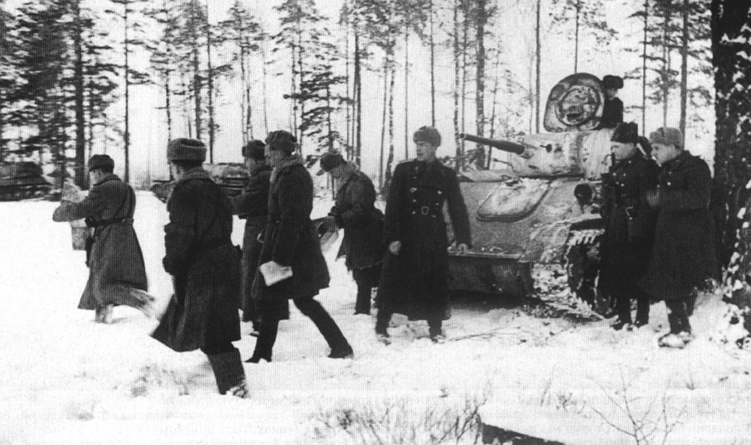
28 февраля 1945 года. 1348-й день войны
3-й Белорусский фронт. Восточно-Прусская операция. В 11 часов 30 минут, после короткой артиллерийской подготовки, войска фронта возобновили наступление по всей полосе обороны восточно-прусской группировки противника, действовавшей юго-западнее Кёнигсберга (Калининград).
В результате напряжённого дневного боя, преодолевая исключительно упорное сопротивление противника, наступающие части продвинулись от 1-го до 2-х километров и овладели 6-ю опорными пунктами неприятеля.
В течения дня войска фронта пленили 464 немецких солдат и офицеров.
Соединения 5-й армии под командованием уроженца села Голяевка Саратовской губернии (ныне село Вишневое Пензенской области), генерал-полковника Н.И. Крылова, вели наступление в направлении Людвигсорта (Ладушкин). В результате упорного боя, отразив несколько вражеских контратак, части армии овладели рощей южнее фольварка Грюнлинде и рядом укреплённых высот.
В течение дня войска армии потеряли 250 человек убитыми и 600 человек ранеными.

Восточно-Померанская операция.
2-й Белорусский фронт. Войска фронта продолжали вести наступление, с боями продвинулись на 10 – 18 километров, овладели городами Прехлау и Нойштёттин (Щёцинек) и заняли свыше 70-ти других населённых пунктов.
Части 70-й и 19-й армии овладели Прехлау (Пшехлево), 3-й Гвардейский кавалерийский корпус завершил разгром немецкой группировки в Нойштёттине (Щёцинек) и овладел городом. В результате этого успеха участок прорыва расширился до 70 километров.
В течение дня войска фронта потеряли 409 человек убитыми и 1415 человек ранеными.

1-й Белорусский фронт. Войска фронта силами 2-го Гвардейского кавалерийского корпуса продолжали вести наступление. В районе Линде частями корпуса было взято в плен 30 немецких солдат из состава дивизии «Бервальде».

1-й Украинский фронт. Войска фронта частью сил продолжали вести наступление и овладели крупными населёнными пунктами Хеннерсдорф и Лаазан.
В городе Лаубане советские войска после упорных боёв овладели железнодорожным депо, 2-мя фабриками, военными казармами и 5-ю кварталами в западной части города. В боях за Бреслау (Вроцлав) войска 6-й армии очистили от противника район Визенвертенс-Швентниг, водокачку Швентниг, гору Иозенфинен-Берг и 6 кварталов в южной части города.

